http://ejournal.stipjakarta.ac.id/index.php/meteor

|  |  |
| --- | --- |
|  | *METEOR STIP MARUNDA* |
|  | ***JURNAL ILMIAH NASIONAL***  ***SEKOLAH TINGGI ILMU PELAYARAN JAKARTA*** |

|  |
| --- |
| Analisis Kepuasan Penumpang Terhadap Pelayaran Di Terminal Penumpang Pelabuhan Tenau Kupang Provinsi Nusa Tenggara Timur  *April Gunawan Malau1, Larsen Barasa2, Theo J. Frans Kalangi3*  *1,2,3 Program Studi Ketatalaksanaan dan Kepelabuhanan, Sekolah Tinggi Ilmu Pelayaran, Jakarta*  *Jl. Marunda Makmur No. 1 Cilincing, Jakarta Utara. Jakarta 14150* |
| *disubmit pada : 8/01/17 direvisi pada : 16/2/17 diterima pada : 13/5/17* |

*Nusa Tenggara Timur (NTT) merupakan provinsi yang masuk dalam pengembangan kawasan strategis Pariwisata Nasional. Oleh karena itu kesiapan pelabuhan dan fasilitas pelayanan penumpang serta sarana angkutannya haruslah diperhatikan, baik kenyamanan, keselamatan dan jangkauan pelayanannya. Penelitian ini mengkaji tentang tingkat kepuasan penumpang dalam hal pelayanan di terminal penumpang pelabuhan Tenau Kupang dan hal-hal apa yang memberikan pengaruh signifikan terhadap kinerja pelayanannya. Dari hasil penelitian diperoleh Nilai Customer Satisfaction Index Pelayanan Keselamatan, Keamanan dan Ketertiban sebesar 65,84%, sehingga kepuasan penumpang masih belum baik. Hal-hal yang perlu dilakukan diantaranya Ketersediaan informasi untuk pengaduan gangguan keamanan di pelabuhan, peralatan dan pendukung keamanan, Informasi dan fasilitas kesehatan. Untuk Pelayanan kehandalan, keteraturan dan kenyamanan sebesar 58,68% sehingga sangat kurang. Peningkatan pelayanan yang perlu dilakukan adalah penyediaan fasilitas ruang kesehatan, pengatur suhu/pendingin, ketersediaan toilet, area merokok, gate/koridor boarding, kecukupan kapasitas ruang tunggu, dan kualitas kebersihan fasilitas toilet di terminal penumpang. Terkait pemberian kemudahan bagi penumpang sebesar 59,43% yang berarti sangat kurang, sehingga perlu peningkatan dalam sistem informasi pelabuhan, bagasi penumpang, dan penyediaan trolley. Untuk pelayanan kesetaraan sebesar 51,75%, yang berarti masih sangat kurang, sehingga perlu peningkatan kenyamanan dan kebersihannya ruang ibu menyusui, fasilitas penyandang difable dan pemeriksaan tiket hingga proses naik ke atas kapal.*

*Copyright © 2017,* ***METEOR STIP MARUNDA***, *ISSN:1979-4746*

|  |
| --- |
| *Kata Kunci : Persepsi, pembelajaran, bahasa ingris, edmodo* |

1. **PENDAHULAN**

Nusa Tenggara Timur merupakan sebuah provinsi di Indonesia yang berada dalam gugusan Sunda Kecil dan termasuk dalam Kepulauan Nusa Tenggara. Provinsi ini terdiri dari beberapa pulau, antara lain Pulau Flores, Pulau Sumba, Pulau Timor, Pulau Alor, Pulau Lembata, Pulau Rote, Pulau Sabu, Pulau Adonara, Pulau Solor, Pulau Komodo dan Pulau Palue. Ibukotanya terletak di Kupang, di bagian barat pulau Timor. Provinsi ini terdiri dari kurang lebih 550 pulau, tiga pulau utama di Nusa Tenggara Timur adalah Pulau Flores, Pulau Sumba dan Pulau Timor Barat (biasa dipanggil Timor). Provinsi ini menempati bagian barat pulau Timor, sementara bagian timur pulau tersebut adalah bekas provinsi Indonesia yang ke-27, yaitu Timor Leste. Provinsi Nusa Tenggara Timur perlu didukung dalam peningkatan pembangunannya agar bisa memacu peningkatan perekonomiannya dan kesejahteraannya.

|  |
| --- |
| *) Penulis Korespondensi :  Email : aprilgunawan22@gmail.com |

Pembangunan pariwisata nasional menjadi salah satu program pokok dalam meningkatkan kondisi ekonomi Indonesia, sehingga Pemerintah merancang secara khusus pembangunan sektor pariwisata ini. Semua ini tertuang dalam Peraturan Pemerintah nomor 50 Tahun 2011 tentang Rencana Induk Kepariwisataan Nasional Tahun 2010- 2025. Tidak terkecuali Provinsi Nusa Tenggara Timur juga masuk dalam Rencana Pengembangan Kawasan Strategis Pariwisata Nasional sesuai dengan Peraturan Pemerintah Nomor 50 Tahun 2011, sebagaimana pada tabel di bawah ini.

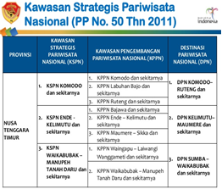

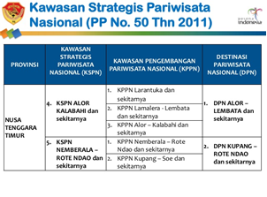

Tabel 1. Kawasan Strategis Pariwisata Nasional (PP No. 5o Tahun 2011)

Dalam mendukung program kepariwisataan nasional tersebut, maka penyediaan sarana dan prasarana perhubungan sangatlah dibutuhkan untuk melayani aksesibilitas manusia terutama para wisatawan yang ingin berkunjung ke tempat-tempat tujuan wisata di Provonsi Nusa Tenggara Timur. Oleh karenanya kesiapan pelabuhan dan fasilitas pelayanan penumpang serta sarana angkutannya haruslah diperhatikan, baik kenyamanan, keselamatan dan jangkauan pelayanannya.

Berdasarkan hal-hal tersebut di atas maka penelitian ini akan dilakukan evaluasi terhadap pelayanan yang diberikan di fasilitas Terminal Penumpang Pelabuhan Tenau, apakah pelayanannya sudah memenuhi harapan yang diinginkan atau masih ada hal-hal yang perlu diperbaiki atau ditingkatkan. Perbaikan dan peningkatan diperlukan agar bisa mendukung secara penuh program dan upaya-upaya pemerintah dalam hal peningkatan aksesibilitas manusia untuk mencapai tujuan-tujuan pariwisata, kegiatan pemerintahan dan perdagangan serta mengikuti proses pendidikan.

Beberapa permasalahan yang masih terlihat dalam pelayanan angkutan penumpang di Pelabuhan Tenau Kupang adalah sebagai berikut :

1. Belum tertatanya penumpang yang ingin masuk ke dalam terminal penumpang.

2. Kapal penumpang yang sering terlambat masuk ke pelabuhan karena tertahan di pelabuhan sebelumnya, mengakibatkan menumpuknya penumpang di terminal.

3. Tingkat kepuasan dan kinerja pelayanan yang belum memadai.

4. Belum maksimalnya ketrampilan dan keramahan petugas dalam memberikan pelayanan kepada calon penumpang.

5. Ketepatan dan kecepatan waktu pelayanan yang belum optimal.

6. Kurangnya petugas melakukan pengawasan keamanan terminal penumpang.

Dari berbagai permasalahan di atas, maka pembahasan dilakukan dengan membatasi pada beberapa hal sebagaimana berikut ini :

1. Apakah pelayanan pada terminal penumpang pelabuhan Tenau Kupang belum memberikan kepuasang penumpang.

2. Hal-hal apa yang berpengaruh signifikan terhadap kinerja pelayanan terminal penumpang di pelabuhan Tenau Kupang.

Pembatasan masalah di atas menuju pada rumusan masalah sebagai berikut :

1. Bagaimanakah tingkat kepuasan dan faktor apa saja yang mempengaruhi kinerja pelayanan penumpang menurut persepsi penumpang?

2. Rekomendasi apa yang dapat diberikan untuk meningkatkan kinerja pelayanan di terminal penumpang?

Tujuan penelitian ini adalah:

1. Mengetahui kinerja pelayanan operasional terminal penumpang kapal laut ditinjau dari tingkat kepuasan penumpang/pengguna jasa.

2. Memberikan rekomendasi perbaikan kinerja pelayanan operasional terminal penumpang pelabuhan Tenau Kupang.

Urgensi dilakukannya penelitian ini adalah :

1. Penelitian ini penting dalam rangka meningkatkan kinerja pelayanan terminal penumpang dalam kaitan dengan Peraturan Menteri Perhubungan (Permenhub) Nomor 119 Tahun 2015 tentang perubahan atas Permenhub Nomor 37 Tahun 2015 tentang Standar Pelayanan Penumpang Angkutan Laut.

2. Penelitian ini diharapkan dapat memberikan pengalaman yang bermanfaat bagi dosen untuk melakukan analisis yang lebih dinamis dalam menanggapi persoalan teknis operasional di lapangan.

3. Penelitian ini dapat dimanfaatkan sebagai bahan masukan dalam melakukan pendalaman terhadap kepuasan pelanggan dalam menerima pelayanan dari penyelenggara jasa transportasi.

Kualitas pelayanan untuk penumpang dan kapal pada terminal penumpang oleh pemerintah ditetapkan berdasarkan standar pelayanan minimum (SPM) di terminal penumpang yang wajib dipenuhi semua pengelola pelabuhan. Standar pelayanan tersebut secara kontinyu akan dievaluasi oleh Direktur Jenderal Perhubungan Laut. Tujuan penerbitan beleid dalam bentuk peraturan menteri (PM) itu guna meningkatkan pelayanan kepada semua penumpang kapal laut khususnya di sektor prasarana transportasi laut. Menurut Menteri Perhubungan, peraturan ini juga merupakan bentuk dorongan pemerintah untuk meningkatkan wisata bahari di tanah Air.

Standar pelayanan ini merupakan ukuran yang harus dimiliki dalam penyelenggaraan pelayanan publik dan wajib ditaati oleh pemberi dan penerima pelayanan. Pemerintah melalui Kementerian Perhubungan telah mengeluarkan Peraturan Menteri Perhubungan Nomor 119 Tahun 2015 tentang perubahan atas peraturan Menteri Perhubungan Nomor 37 Tahun 2015 tentang standar pelayanan penumpang angkutan laut. Peraturan Menteri Perhubungan tersebut mengatur hal-hal sebagai berikut:

1. Pelayanan Keselamatan meliputi:

a. Informasi dan fasilitas keselamatan;

b. Infornasi dan fasilitas kesehatan

2. Pelayanan Keamanan dan Ketertiban meliputi:

a. Naik turun penumpang dari dan ke kapal;

b. Fasilitas keamanan berupa ruang tunggu penumpang dan pengantar;

c. Pos dan petugas keamanan;

d. Informasi gangguan keamanan;

e. Peralatan dan pendukung keamanan.

3. Pelayanan Kehandalan / Keteraturan:

a. Kemudahan untuk mendapatkan tiket;

b. Informasi jadwal keberangkatan dan kedatangan kapal.

4. Pelayanan Kenyamanan di Pelabuhan meliputi

a. Ruang tunggu;

b. Gate/koridor boarding;

c. Garbarata (bagi pelabuhan utama);

d. Toilet;

e. Tempat ibadah;

f. Lampu penerangan;

g. Fasilitas kebersihan;

h. Fasiltias pengatur suhu;

i. Ruang pelayanan kesehatan;

j. Area merokok.

5. Pelayanan Kemudahan di Pelabuhan meliputi:

a. Informasi pelayanan;

b. Waktu kedatangan dan keberangkatan kapal;

c. Informasi gangguan perjalanan;

d. Informasi angkutan lanjutan;

e. Fasilitas layanan penumpang;

f. Fasilitas kemudahan naik/turun penumpang;

g. Tempat parkir;

h. Fasilitas layanan bagasi penumpang.

6. Pelayanan Kesetaraan di Terminal meliputi:

a. Fasilitas bagi penyandang difable;

b. Fasilitas bagi ibu menyusui.

**2. METODE**

Penelitian ini merupakan jenis penelitian deskriptif kuantitatif dengan rancangan penelitian menggunakan metode survei (non eksperimental). Penelitian/ riset deskriptif merupakan jenis riset yang ingin menjelaskan atau menggambarkan sesuatu yang diuraikan secara kuantitatif. Prosesnya dilakukan melalui analisis data dan informasi eksisting / aktual dan penjaringan opini responden melalui survei terkait dengan upaya untuk mengetahui tingkat pelayanan terminal penumpang Pelabuhan Kupang.

Penelitian ini dilaksanakan selama 3 bulan terhitung mulai Agustus 2017. Metode pengumpulan data dilakukan dengan 2 (dua) cara yaitu studi kepustakaan untuk memperoleh data sekunder, sedangkan data primer diperoleh dengan meminta opini responden melalui kuesioner.

Populasi penelitian ini adalah seluruh pelaku usaha di lingkungan Pelabuhan Kupang dan stakeholder atau instansi terkait lainnya. Pengambilan sampel dilakukan secara random sampling mengingat pelaksanaannya relatif lebih mudah dan diharapkan dapat memudahkan pengolahan data dari beberapa sample yang ditentukan. Jumlah sample yang diambil minimal 30 responden yang diwawancarai dan dipandu jika terdapat hal-hal yang belum dipahami dalam pengisian angket kuesioner yang disebarkan di Pelabuhan Kupang. Pengumpulan data primer ini akan dibantu oleh beberapa rekan operator yang sebelumnya telah dibriefing.

Selanjutnya analisis data survei menggunakan metode pengolahan data opini responden untuk mengetahui persepsi pengguna jasa terminal penumpang melalui Customer Satisfaction Index (CSI). Nilai CSI, dapat diukur melalui langkah-langkah sebagai berikut (Aritonang, 2005) :

a. Menentukan Mean Importance Score (MIS) tiap-tiap variable,

b. Membuat Weight Factors (WF) per variabel. Bobot ini merupakan persentase nilai MIS per variabel terhadap total MIS seluruh variable,

c. Menentukan Mean Satisfaction Score (MSS) tiap atribut,

d. Membuat Weight Score (WSk) tiap variabel. Bobot ini merupakan perkalian antara WFk dengan MSSk, dan

e. Menentukan Customer Satisfaction Index (CSI).

Nilai CSI untuk mengetahui apakah kinerja sudah sesuai dengan keinginan pengguna jasa, maka dianalisis dengan formula sebagai berikut:

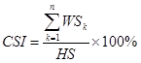

Dimana :

WS = Bobot skor (weight score)

HS = Skala maksimum (highest scale)

Tabel 2. Interprestasi Customer Satisfaction Index (CSI)

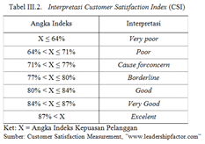

**3. HASIL DAN PEMBAHASAN**

Dalam pelayanan penumpang kapal laut, pelayanan kesetaraaan gender perlu diperhatikan terutama dalam memberikan pelayanan yang sesuai dengan kodrat masing-masing. Penyediaan fasilitas di terminal penumpang perlu memperhatikan kebutuhan masing-masing dengan menyediakan fasilitas tertentu sesuai kebutuhan khususnya.

Gambar 1. Pembagian Jenis Kelamin Responden

Dari data responden yang memberikan opini terhadap penelitian ini terlihat adanya keseimbangan antara jumlah pria maupun wanita. Hal ini menunjukkan adanya keseimbangan dari jumlah penumpang antara yang pria dan wanita, sehingga pelayanan yang diberikan haruslah seimbang dalam penyediaan fasilitas umum untuk pria dan wanita di terminal penumpang, sementara fasilitas khusus disediakan sesuai dengan kapasitas yang dibutuhkan.

Apabila kita melihat bagimana sebaran usia dari responden pada penelitian ini yang nota bene adalah penumpang kapal laut, maka terlihat bahwa penumpang terbanyak adalah yang berusia 21 – 30 tahun (55 %) dan < 20 tahun (24%), yang sebagian besar adalah pelajar dan mahasiswa. Hal ini disebabkan kota Kupang yang merupakan ibukota Provinsi Nusa Tenggara Timur, merupakan pusat pendidikan selain sebagai pusat pemerintahan dan perdagangan. Di kota Kupang terdapat perguruan tinggi negeri yang menjadi sekolah favorit bagi masyarakat di provinsi ini. Oleh karena itu pergerakan siswa dan mahasiswa ke kota Kupang cukup tinggi demikian juga pergerakannya mengikuti jadwal liburan atau jadwal pelaksanaan proses belajar mengajar.

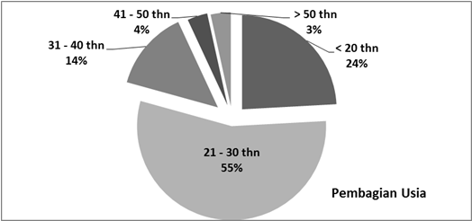

Gambar 2. Sebaran Usia Responden

Untuk usia 31 - 40 tahun sebanyak 14 % responden, mencerminkan bahwa golongan umur ini mewakili kaum swasta dan wiraswasta. Hal ini dikarenakan kota Kupang juga berfungsi sebagai pusat perdagangan di provinsi ini, sehingga aktivitas perdagangan cukup tinggi di kota ini.

Adapun responden untuk golongan yang berumur 41 – 50 tahun (4%) yang juga merupakan kelompok swasta atau pegwai pemerintah, dapat juga mencerminkan bahwa angkutan laut sebagai moda transportasi yang dipilih untuk digunakan oleh berbagai kelompok umur tidak terkecuali bagi mereka yang sudah berumur, dimana hal ini juga terlihat bahwa mereka yang berumur > 50 tahun terdapat sebanyak 3%.

Sebagai pusat pendidikan, telah menjadikan kota Kupang menjadi tujuan perjalanan para siswa dan mahasiswa dari berbagai kota/kabupaten di Provinsi Nusa Tenggara Timur. Hal ini tergambarkan dari responden yang mempunyai tingkat pendidikan setingkat SLTA/D1 yang mempunyai porsi sebesar 27 %, sedangkan mereka yang berpendidikan setingkat D3/D4 mempunyai persentase sebesar 30 %. Adapun responden yang berpendidikan sarjana adalah sebesar 38 %, sementara yang berpendidikan setingkat SLTP sebesar 5 %.

Jadi terlihat bahwa responden dapat dibagi dalam 3 kelompok yaitu mereka yang berpendidikan SLTP ke bawah ada sebanyak 5 %, kemudian mereka yang berpendidikan SLTA sebanyak 27 % dan yang berpendidikan Sarjana atau SLTA ke atas sebanyak 68 %. Dengan melihat persentase dari masing-masing kelompok pendidikan ini, terlihat bahwa mereka yang menggunakan angkutan laut ini mempunyai tingkat pendidikan yang cukup tinggi atau digunakan oleh orang-orang yang mempunyai kepentingan terhadap kegiatan pendidikan.

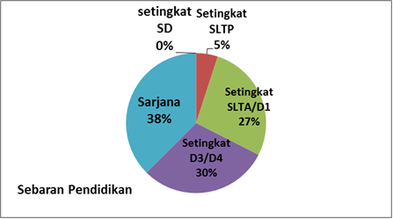

Gambar 3. Sebaran Tingkat Pendidikan Responden

Memperhatikan jenis pekerjaan dari para responden, maka sebagaimana terlihat pada gambar di bawah ini, kelompok Pelajar/Mahasiswa mendominasi pekerjaan dari para responden yaitu sebesar 53 %. Hal ini menggambarkan bahwa kota Kupang sebagai pusat pendidikan di Provinsi Nusa Tenggara Timur, menjadi daerah tujuan utama bagi para pelajar dan mahasiswa untuk menimba ilmu. Keadaan ini turut dipicu dengan keberadaan 4 (empat) perguruan tinggi negeri yang ada di provinsi ini, berlokasi di kota Kupang.

Selain itu kelompok pekerjaan yang mempunyai bagian yang cukup banyak adalah kelompok swasta dan wiraswasta, yang menjadikan kota Kupang sebagai pusat perdagangan, sehingga melakukan perjalanan bisnisnya ke kota ini. Kelompok yang lain lagi adalah kelompok yang terdiri dari PNS, TNI dan Polri, yang melakukan perjalanan dinas ke kota Kupang sebagai pusat pemerintahan karena kedudukan ibukota provinsi ini terletak di kota ini.

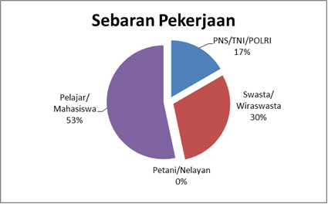

Gambar 4. Sebaran Tingkat Pekerjaan Responden

Mengingat bahwa Provinsi Nusa Tenggara Timur merupakan provinsi dengan tingkat pendapatan ekonominya yang rendah, maka dalam melakukan perjalanannya akan cenderung menggunakan tiket kelas ekonomi (97 %). Walaupun demikian ada pula yang membeli tiket kelas III sebanyak 3 %. Kondisi disebabkan juga karena sebagian besar penumpang kapal laut adalah pelajar/mahasiswa yang biasanya melakukan perjalanan bersama sama dengan biaya yang terbatas. Penggunaan tiket kelas ekonomi juga dikarenakan penumpang kapal laut sering membawa bawaan yang cukup banyak, sehingga lebih senang menggunakan tiket ekonomi.

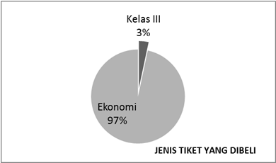 Gambar 5. Sebaran Tiket Yang Dibeli

Dari hasil perhitungan responden yang memberikan opininya dalam penelitian ini, terlihat bahwa pembelian tiket kapal penumpang sebagian besar membeli di agen. Pembelian menggunakan on line belum terlalu dimanfaatkan walaupun pembelian tiket kapal Pelni sudah dapat di akses menggunakan on line. Hal ini kemungkinan besar disebabkan karena kebiasaan dan tingkat keandalan jaringan internet di kota Kupang belum terlalu dapat diandalkan, demikia juga akses untuk melakukan pembayaran melalui atm masih sulit dilakukan karena transaksi sebagian besar masih dilakukan dengan cara tunai, belum mengandalkan penggunaan ATM.

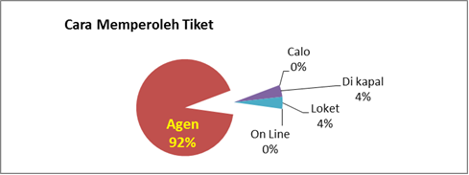

Gambar 6. Sebaran Cara Memperoleh

1. Pelayanan Keselamatan dan Keamanan

Sesuai dengan Peraturan Menteri Perhubungan Nomor 119 Tahun 2015 tentang perubahan atas peraturan Menteri Perhubungan Nomor 37 Tahun 2015 tentang Standar Pelayanan Penumpang Angkutan Laut, maka pelayanan menyangkut keselamatan dan keamanan adalah mengatur hal-hal sebagai berikut:

a. Dalam pelayanan keselamatan titik beratnya adalah terhadap :

- pemberian informasi menyangkut sistem keselamatan yang ada dan fasilitas keselamatan yang tersedia,

- pemberian informasi menyangkut sistem kesehatan yang ada dan fasilitas kesehatan yang tersedia.

b. Dalam pelayanan keamanan dan ketertiban meliputi:

- pelayanan naik turun penumpang dari dan ke kapal;

- ketersediaan fasilitas keamanan berupa ruang tunggu penumpang dan pengantar;

- ketersediaan pos dan petugas keamanan;

- ketersediaan sistem informasi gangguan keamanan;

- ketersediaan peralatan dan pendukung keamanan.

Opini yang diberikan responden dalam penelitian ini tentang tingkat pelayanan keselamatan dan keamanan penumpang di Pelabuhan Tenau Kupang dimana tingkat kepuasannya sesuai nilai Customer Satisfaction Index adalah sebesar 65,84 %, yang mana angka ini sesuai dengan tabel Customer Satisfaction Index Interpretation berada pada range angka indeks 64 % < X < 71 % yang mempunyai interprestasi poor, atau masih cukup kurang.

Tabel 2. Opini Terhadap Tingkat Pelayanan Keselamatan dan Keamanan

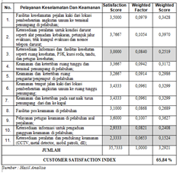

2. Pelayanan Keandalan, Keteraturan dan Kenyamanan

Standar Pelayanan Penumpang Angkutan Laut menyangkut pemberian pelayanan yang handal dan teratur serta nyaman, diharapkan dapat memberikan pelayanan yang baik menyangkut hal-hal sebagai berikut :

a. Pemberian pelayanan kehandalan /

keteraturan :

* Pelayanan yang memberikan kemudahan untuk mendapatkan tiket;
* Pemberian informasi mengenai jadwal keberangkatan dan kedatangan kapal.

b. Pelayanan kenyamanan di pelabuhan :

* + Kenyamanan dan kelengkapan fasilitas ruang tunggu;
  + Prosedur pemeriksaan pada gate/koridor maupun boarding;
  + Kenyamanan dalam penggunaan garbarata (bagi pelabuhan utama);
  + Ketersediaan, kenyamanan dan kebersihan toilet;
  + Ketersediaan dan kemudahan mendapatkan tempat ibadah;
  + Ketersediaan dan kecukupan lampu penerangan;
  + Ketersediaan dan kecukupan fasilitas kebersihan;
  + Ketersediaan dan kecukupan fasiltias pengatur suhu;
  + Ketersediaan dan keterjangkauan ruang pelayanan kesehatan;
  + Ketersediaan tempat khusus merokok.

Dari hasil penelitian terhadap para responden, maka terhadap faktor-faktor tersebut di atas didapat hasil opini yang diberikan responden dalam penelitian ini tentang tingkat pelayanan keandalan, keteraturan dan kenyamanan penumpang di Pelabuhan Tenau Kupang sesuai nilai Customer Satisfaction Index adalah sebesar 58,68 %, yang mana angka ini sesuai dengan tabel Customer Satisfaction Index Interpretation berada pada range angka indeks X < 64 % yang mempunyai interprestasi very poor, atau masih sangat kurang pelayanan keandalan, keteraturan dan kenyamanan penumpang.

Tabel 3. Opini Terhadap Tingkat Keandalan, Keteraturan dan Kenyamanan

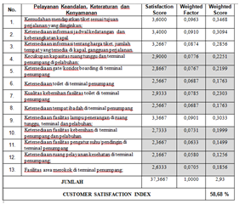

3. Pelayanan Kemudahan di Pelabuhan

Standar Pelayanan Penumpang Angkutan Laut dalam pemberian pelayanan kemudahan di pelabuhan, bertujuan agar dapat memberikan pelayanan yang baik terutama dalam memberikan kemudahan menyangkut hal-hal sebagai berikut :

* + pemberian informasi yang cukup dan terjangkau tentang pelayanan yang ada;
  + pemberian informasi tentang waktu kedatangan dan keberangkatan kapal;
  + pemberian informasi tentang gangguan perjalanan;
  + pemberian informasi menggenai angkutan lanjutan;
  + pemberian informasi dan ketersediaan fasilitas layanan penumpang;
  + penyediaan fasilitas kemudahan naik/turun penumpang;
  + penyediaan fasilitas parkir yang cukup;
  + penyediaan dan kemudahan fasilitas layanan bagasi penumpang.

Sesuai dengan hasil analisis terhadap opini yang diberikan oleh responden, maka didapat hasil analisa Customer Satisfaction Index sebesar 59,43 % yang mana angka ini sesuai dengan tabel Customer Satisfaction Index Interpretation berada pada range angka indeks dimana X < 64 % yang mempunyai interprestasi very poor, atau masih sangat kurang, yang berarti penumpang merasakan sangat kurangnya pelayanan dalam hal pemberian kemudahan bagi penumpang kapal laut di Pelabuhan Tenau Kupang.

Tabel 4. Opini Terhadap Tingkat Pelayanan Kemudahan di Pelabuhan

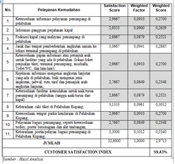

4. Pelayanan Kesetaraan di Terminal Penumpang

Kembali sesuai dengan Peraturan Menteri Perhubungan Nomor 119 Tahun 2015 tentang perubahan atas peraturan Menteri Perhubungan Nomor 37 Tahun 2015 tentang Standar Pelayanan Penumpang Angkutan Laut, maka pelayanan menyangkut kesetaraan adalah mengatur hal-hal sebagai berikut :

1. Penyediaan fasilitas bagi penyandang difable;

2. Penyediaan fasilitas bagi ibu menyusui.

Terhadap pemberian pelayanan kesetaraan terutama menyangkut hal-hal tersebut di atas, maka berdasarkan hasil penelitian terhadap opini responden didapat hasil analisa Customer Satisfaction Index sebesar 51,75 % yang mana angka ini sesuai dengan tabel Customer Satisfaction Index Interpretation berada pada range angka indeks dimana X < 64 % yang mempunyai interprestasi very poor, atau masih sangat kurang, yang berarti penumpang merasakan sangat kurangnya pelayanan dalam hal kesetaraan bagi penumpang kapal laut di Pelabuhan Tenau Kupang.

Tabel 4.150. Opini Terhadap Tingkat Pelayanan Kesetaraan di Pelabuhan

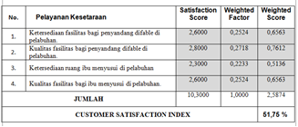

5. Pelayanan Penumpang di Terminal Penumpang

Pelabuhan Tenau Kupang

Secara umum berdasarkan hasil analisa terhadap opini penumpang terhadap pelayanan yang diberikan di Terminal Penumpang Pelabuan Tenau Kupang sesuai dengan Peraturan Menteri Perhubungan Nomor 119 Tahun 2015 tentang perubahan atas peraturan Menteri Perhubungan Nomor 37 Tahun 2015 tentang Standar Pelayanan Penumpang Angkutan Laut, maka pelayanan yang diberikan mempunyai nilai rata-rata Customer Satisfaction Index dari ke empat kriteria yang dinilai adalah 58,92 % yang mana angka ini sesuai dengan tabel Customer Satisfaction Index Interpretation berada pada range angka indeks dimana X < 64 % yang mempunyai interprestasi very poor, atau masih sangat kurang, yang berarti penumpang merasakan sangat kurangnya pelayanan yang diberikan bagi penumpang kapal laut di Pelabuhan Tenau Kupang, sehingga belum memberikan kepuasan yang cukup.

Berdasarkan hasil pembahasan sebelumnya dimana nilai Customer Satisfaction Index untuk Pelayanan Keselamatan, Keamanan dan Ketertiban adalah sebesar 65,84 %, maka kepuasan penumpang terhadap pelayanan keselamatan, keamanan dan ketertiban penumpang di Pelabuhan Tenau Kupang masih belum baik (poor).

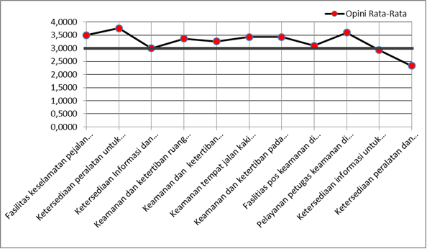Gambar 7. Grafik Customer Satisfaction Score untuk Pelayanan Keselamatan, Keamanan dan Ketertiban

Oleh karena tingkat pelayanan penumpang dalam hal pelayanan keselamatan, keamanan dan ketertiban masih diperlukan perbaikan, terutama di prioritaskan pada pelayanan yang masih mendapat nilai opini rata-rata di bawah atau sama dengan 3 ( x < 3), sebagaimana terlihat pada gambar IV.9. di atas.

Faktor-faktor pelayanan yang masih harus diperbaiki adalah :

1. Ketersediaan informasi untuk pengaduan gangguan keamanan di pelabuhan;
2. Ketersediaan peralatan dan pendukung keamanan (CCTV, metal detector, mobil patroli, dll);
3. Ketersediaan Informasi dan fasilitas kesehatan seperti ruang kesehatan, P3K, kursi roda, tandu, dan petugas kesehatan;

Terhadap faktor-faktor pelayanan keselamatan, keamanan dan ketertiban tersebut di atas, sebenarnya telah tersedia, namun masih kurangnya sosialisasi dan pemberian informasi serta penunjuk tempat-tempat tersebut, menyebabkan kurangnya pengetahuan penumpang terhadap ketersediaan fasilitas-fasilitas tersebut. Oleh karenanya, perlu dilakukan pemberian informasi terhadap ketersediaan fasilitas tersebut agar penumpang yang membutuhkannya dapat memanfaatkan sebaik mungkin fasilitas yang ada di terminal penumpang ini.

6. Peningkatan Pelayanan Kehandalan, Keteraturan dan Kenyamanan

Pelayanan kehandalan, keteraturan dan kenyamanan sesuai dengan hasil penelitian ini mendapatkan nilai Customer Satisfaction Index sebesar 58,68 % (very poor), yang menunjukkan kepuasan penumpang masih sangat kurang terhadap pelayanan yang ada di terminal penumpang Pelabuhan Tenau Kupang terutama menyangkut hal-hal sebagai berikut :

1. Ketersediaan ruang pelayanan kesehatan di terminal penumpang;
2. Ketersediaan fasilitas pengatur suhu/pendingin di terminal penumpang;
3. Ketersediaan toilet di terminal penumpang;
4. Ketersediaan tempat ibadah di terminal penumpang;
5. Ketersediaan fasilitas area merokok di terminal penumpang;
6. Ketersediaan fasilitas kebersihan di terminal penumpang dan pelabuhan;
7. Ketersediaan gate/koridor boarding di terminal penumpang;
8. Kecukupan kapasitas ruang tunggu dan terminal penumpang di pelabuhan;
9. Kualitas kebersihan fasilitas toilet di terminal penumpang.

Kondisi ini terlihat dari gambar IV.10 di bawah ini, dimana faktor-faktor tersebut menjadi prioritas perbaikan karena mendapat opini dari penumpang dengan nilai di bawah 3 (tiga) yang merupakan nilai tengah persepsi penumpang terhadap pelayanan yang diberikan.

Sesuai keadaan di lapangan, beberapa fasilitas seperti penyediaan fasilitas ruang pelayanan kesehatan di terminal penumpang, fasilitas pengatur suhu/pendingin di terminal penumpang, ketersediaan toilet di terminal penumpang, ketersediaan fasilitas area merokok di terminal penumpang, ketersediaan fasilitas kebersihan di terminal penumpang dan pelabuhan, ketersediaan gate/koridor boarding di terminal penumpang, sebenarnya sudah tersedia di pelabuhan, hanya saja keberadaannya belum terlalu diperhatikan. Sementara untuk fasilitas kecukupan kapasitas ruang tunggu dan terminal penumpang di pelabuhan, dan kualitas kebersihan fasilitas toilet di terminal penumpang, memang masih perlu ditingkatkan kualitasnya.

Gambar 8. Grafik Customer Satisfaction Score untuk Pelayanan Kehandalan, Keteraturan dan Kenyamanan

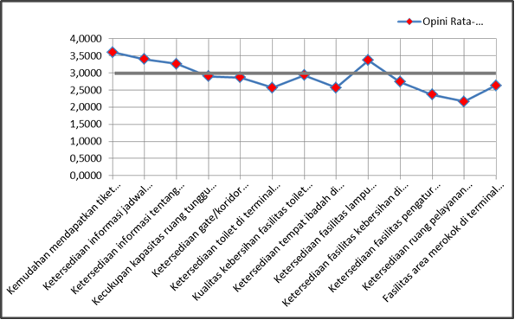

*Sumber : Hasil Analisa*

7. Peningkatan Pelayanan Kemudahan di

Pelabuhan

Kembali melihat hasil analisis terhadap opini yang diberikan oleh responden, maka didapat hasil analisa Customer Satisfaction Index sebesar 59,43 % yang mana angka ini sesuai dengan tabel Customer Satisfaction Index Interpretation berada pada range angka indeks dimana X < 64 % yang mempunyai interprestasi very poor, atau masih sangat kurang, yang berarti penumpang merasakan sangat kurangnya pelayanan dalam hal pemberian kemudahan bagi penumpang kapal laut di Pelabuhan Tenau Kupang.

Dalam hal pemberian pelayanan kemudahan yang masih dirasakan kurang terutama hal-hal di bawah ini, yang memerlukan perbaikan terutama karena nilai pelayanannya sesuai hasil analisa persepsi penumpang mempunyai nilai di bawah 3 (tiga), yaitu :

1. Kejelasan informasi mengenai angkutan lanjutan yang ada di pelabuhan, baik mengenai jenis angkutan, jadwal, rute, tarif dan penunjuk arah angkutan lanjutan;

2. Pelayanan bagasi penumpang, seperti ketersediaan trolley, porter berseragam dan alat timbangan;

3. Frekuensi kapal yang melayani penumpang di pelabuhan;

4. Ketersediaan fasilitas kemudahan untuk naik/turun penumpang di pelabuhan (tangga naik/turun dari/ke kapal);

5. Informasi gangguan perjalanan kapal;

6. Ketersediaan informasi pelayanan penumpang di pelabuhan;

7. Ketersediaan papan informasi atau petunjuk arah untuk fasilitas yang ada di pelabuhan (lokasi loket penjualan tiket, terminal penumpang, mushalla);

8. Ketersediaan tempat parkir kendaraan di Pelabuhan Kupang.

Pemberian pelayanan sebagaimana dimaksud di atas, memerlukan penggunan sistem teknologi informasi. Oleh karena itu penyiapan atau peningkatan pelayanan dalam hal pemberian kemudahan bagi penumpang, terutama dalam hal peningkatan pemberian informasi, haruslah didukung dengan penguasaan teknologi informasi dan juga penguatan jaringan internet untuk mendapatkan informasi melalui jaringan elektronik.

Adapun pelayanan bagasi penumpang, masih cenderung dilakukan sendiri, walaupun tersedia cukup banyak porter berseragam tersedia. Oleh karena itu untuk membantu penumpang, maka perlu dipikirkan untuk penyediaan trolley.

Sementara untuk penyediaan lahan parkir sebenarnya sudah mencukupi, sehingga yang perlu ditata adalah pengaturannya dan lalu lintas di dalam pelabuhan.

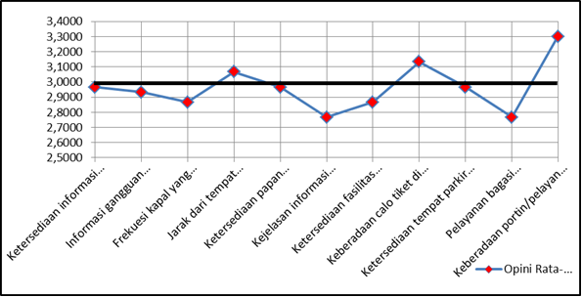

Gambar 9. Grafik Customer Satisfaction Score untuk Pelayanan Kemudahan

8. Pelayanan Kesetaraan di Terminal Penumpang

Hasil analisa persepsi penumpang terhadap pemberian pelayanan kesetaraan di terminal penumpang didapat hasil analisa Customer Satisfaction Index sebesar 51,75 %, yang mana angka ini sesuai dengan tabel Customer Satisfaction Index Interpretation berada pada range angka indeks dimana X < 64 % yang mempunyai interprestasi very poor, atau masih sangat kurang.

Melihat hasil analisa pada gambar 4.11, maka perbaikan menyeluruh harus dilakukan pada pelayanan kesetaraan di Pelabuhan Tenau Kupang yaitu menyangkut hal-hal sebagai berikut :

1. Informasi ketersediaan ruang ibu menyusui di pelabuhan;
2. Informasi ketersediaan fasilitas bagi penyandang difable di pelabuhan;
3. Perbaikan kualitas fasilitas bagi ibu menyusui di pelabuhan;
4. Perbaikan kualitas fasilitas bagi penyandang difable di pelabuhan.

Ketersediaan ruang ibu menyusui sebenarnya sudah ada, namun mungkin diperlukan perbaikan terhadap kenyamanan dan kebersihannya. Sementara fasilitas untuk penyandang difable, merupakan fasilitas yang harus diperhatikan terutama dalam hal pemeriksaan tiket hingga proses naik ke atas kapal.

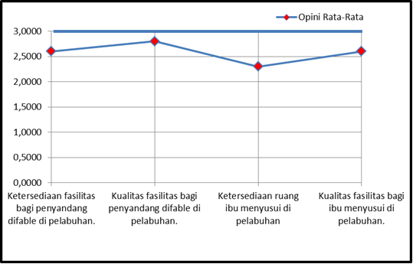

Gambar 10. Grafik Customer Satisfaction Score Pelayanan Kesetaraan

**4. PENUTUP**

Berdasarkan hasil penelitian dan analisis data, maka dapat ditarik kesimpulan sebagai berikut:

1. Untuk Pelayanan Keselamatan, Keamanan dan Ketertiban adalah sebesar 65,84 %, maka kepuasan penumpang terhadap pelayanan keselamatan, keamanan dan ketertiban penumpang di Pelabuhan Tenau Kupang masih belum baik (poor).

2. Untuk Pelayanan kehandalan, keteraturan dan kenyamanan sesuai dengan hasil penelitian ini mendapatkan nilai Customer Satisfaction Index sebesar 58,68 % (very poor), yang menunjukkan kepuasan penumpang masih sangat kurang terhadap pelayanan yang ada di terminal penumpang Pelabuhan Tenau Kupang.

3. Untuk pemberian kemudahan bagi penumpang didapat hasil analisa Customer Satisfaction Index sebesar 59,43 % yang mana angka ini sesuai dengan tabel Customer Satisfaction Index Interpretation berada pada range angka indeks dimana X < 64 % yang mempunyai interprestasi very poor, atau masih sangat kurang, yang berarti penumpang merasakan sangat kurangnya pelayanan dalam hal pemberian kemudahan bagi penumpang kapal laut di Pelabuhan Tenau Kupang.

4. Untuk pelayanan kesetaraan di terminal penumpang didapat hasil analisa Customer Satisfaction Index sebesar 51,75 %, yang mana angka ini sesuai dengan tabel Customer Satisfaction Index Interpretation berada pada range angka indeks dimana X < 64 % yang mempunyai interprestasi very poor, atau masih sangat kurang.

Berdasarkan kesimpulan di atas, peneliti memberikan saran sebagai berikut:

1. Untuk Pelayanan Keselamatan, Keamanan dan Ketertiban ada faktor-faktor pelayanan yang masih diperbaiki, antara lain :

a. Ketersediaan informasi untuk pengaduan gangguan keamanan di pelabuhan;

b. Ketersediaan peralatan dan pendukung keamanan (CCTV, metal detector, mobil patroli, dll);

c. Ketersediaan Informasi dan fasilitas kesehatan seperti ruang kesehatan, P3K, kursi roda, tandu, dan petugas kesehatan;

2. Untuk Pelayanan kehandalan, keteraturan dan kenyamanan menjadi prioritas perbaikan sesuai keadaan di lapangan, beberapa fasilitas seperti penyediaan fasilitas ruang pelayanan kesehatan, fasilitas pengatur suhu/pendingin, ketersediaan toilet di, ketersediaan fasilitas area merokok, ketersediaan fasilitas kebersihan di terminal penumpang dan pelabuhan, ketersediaan gate/koridor boarding, fasilitas kecukupan kapasitas ruang tunggu dan terminal penumpang di pelabuhan, dan kualitas kebersihan fasilitas toilet di terminal penumpang, memang masih perlu ditingkatkan kualitasnya.

3. Untuk pemberian kemudahan bagi penumpang dalam pelayanan diperlukan penggunan sistem teknologi informasi, terutama dalam hal peningkatan pemberian informasi dan haruslah didukung dengan penguasaan teknologi informasi, penguatan jaringan internet untuk mendapatkan informasi melalui jaringan elektronik serta pelayanan bagasi penumpang, masih cenderung dilakukan sendiri, walaupun tersedia cukup banyak porter berseragam tersedia. Oleh karena itu untuk membantu penumpang, maka perlu dipikirkan untuk penyediaan trolley.

4. Untuk pelayanan kesetaraan diperlukan kenyamanan dan kebersihannya ruang ibu menyusui dan fasilitas untuk penyandang difable serta memperhatikan fasilitas dalam hal pemeriksaan tiket hingga proses naik ke atas kapal.

# DAFTAR PUSTAKA

|  |  |
| --- | --- |
| [1] | Anonim, Pengertian Kepuasan Pelanggan dan Kualitas Pelayanan, 2016. |
| [2] | S. D. Adris A. Putra, “Pengembanan Infrastruktur Pelabuhan Dalam Mendukung Pembangunan Berkelanjutan,” *Jurnal Ilmiah Media Engineering,* vol. 6 No. 1, 2016. |
| [3] | R. L. Aritonang, *Kepuasan Pelanggan,* Jakarta: Gramedia, 2005. |
| [4] | Cahayaningrum, “Analisis Kepuasan Konsumen Atau Pelanggan Terhadap Pelayanan Jasa Pos,” 2009. [Online]. Available: http://repository.uksw.edu/bitstream/123456789/1823/ 3/T1_162007041_BAB%20II.pdf. [Diakses 10 Juli 2016]. |
| [5] | F. T. a. G. Chandra, Service, Quality Satisfaction, Yogyakarta: Andi Ofset, 2007, pp. 143-154. |
| [6] | J. M. S. d. W. Imam Sadjiono, Kajian Tingkat Pelayanan Terminal Penumpang Pelabuhan Balikpapan, Jakarta: STIP, 2016, pp. 573-599. |
| [7] | Zenzerovic, “Defining the port service quality model by using the factor analysis,” 2008. [Online]. Available:  https://www.researchgate.net/publication/265658504_Defining_the_port_ervice_quality_model_by_using_the_factor_analysis. [Diakses 15 Juli 2016]. |
| [8] | I. H, Indonesian Customer Satisfaction, Jakarta: PT. Gramedia Pustaka Utama, 2003. |